
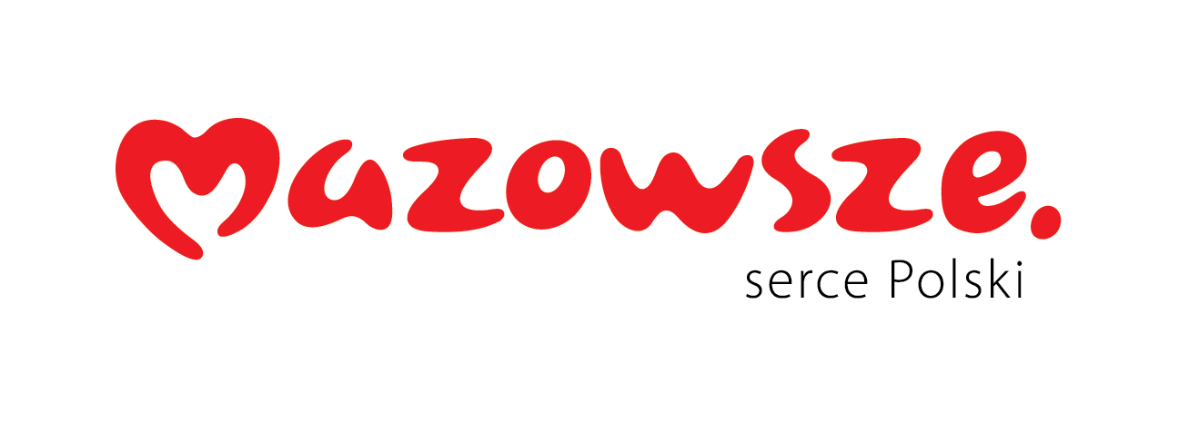

Ciechanów, dnia 15.04.2026r.
ZP/2505/37/26
Informacja z otwarcia ofert

dotyczy: postępowania o udzielenie zamówienia publicznego pn. Noże do usuwania beleczkowania w jaskrze o łagodnym przebiegu w trakcie zabiegu goniotomii.

Specjalistyczny Szpital Wojewódzki w Ciechanowie informuje, że do upływu terminu składania ofert, tj. do godz. 10:00 w dniu 15.04.2026r. złożono następujące oferty:

Nazwa pakietu/Wykonawca | cena  oferty  netto  PLN | cena  oferty  brutto  PLN | kwota  przeznaczona na  sfinansowanie  PLN
Materiały okulistyczne | x | x | 122 212,80
MDT sp. z o.o.  ul. Skośna 12A,  30-383 Kraków  NIP: 676-246-84-43 | 120 000,00 | 129 600,00 | x

E.Katarzyna Jakimiec
Specjalista ds. Zamówień Publicznych

